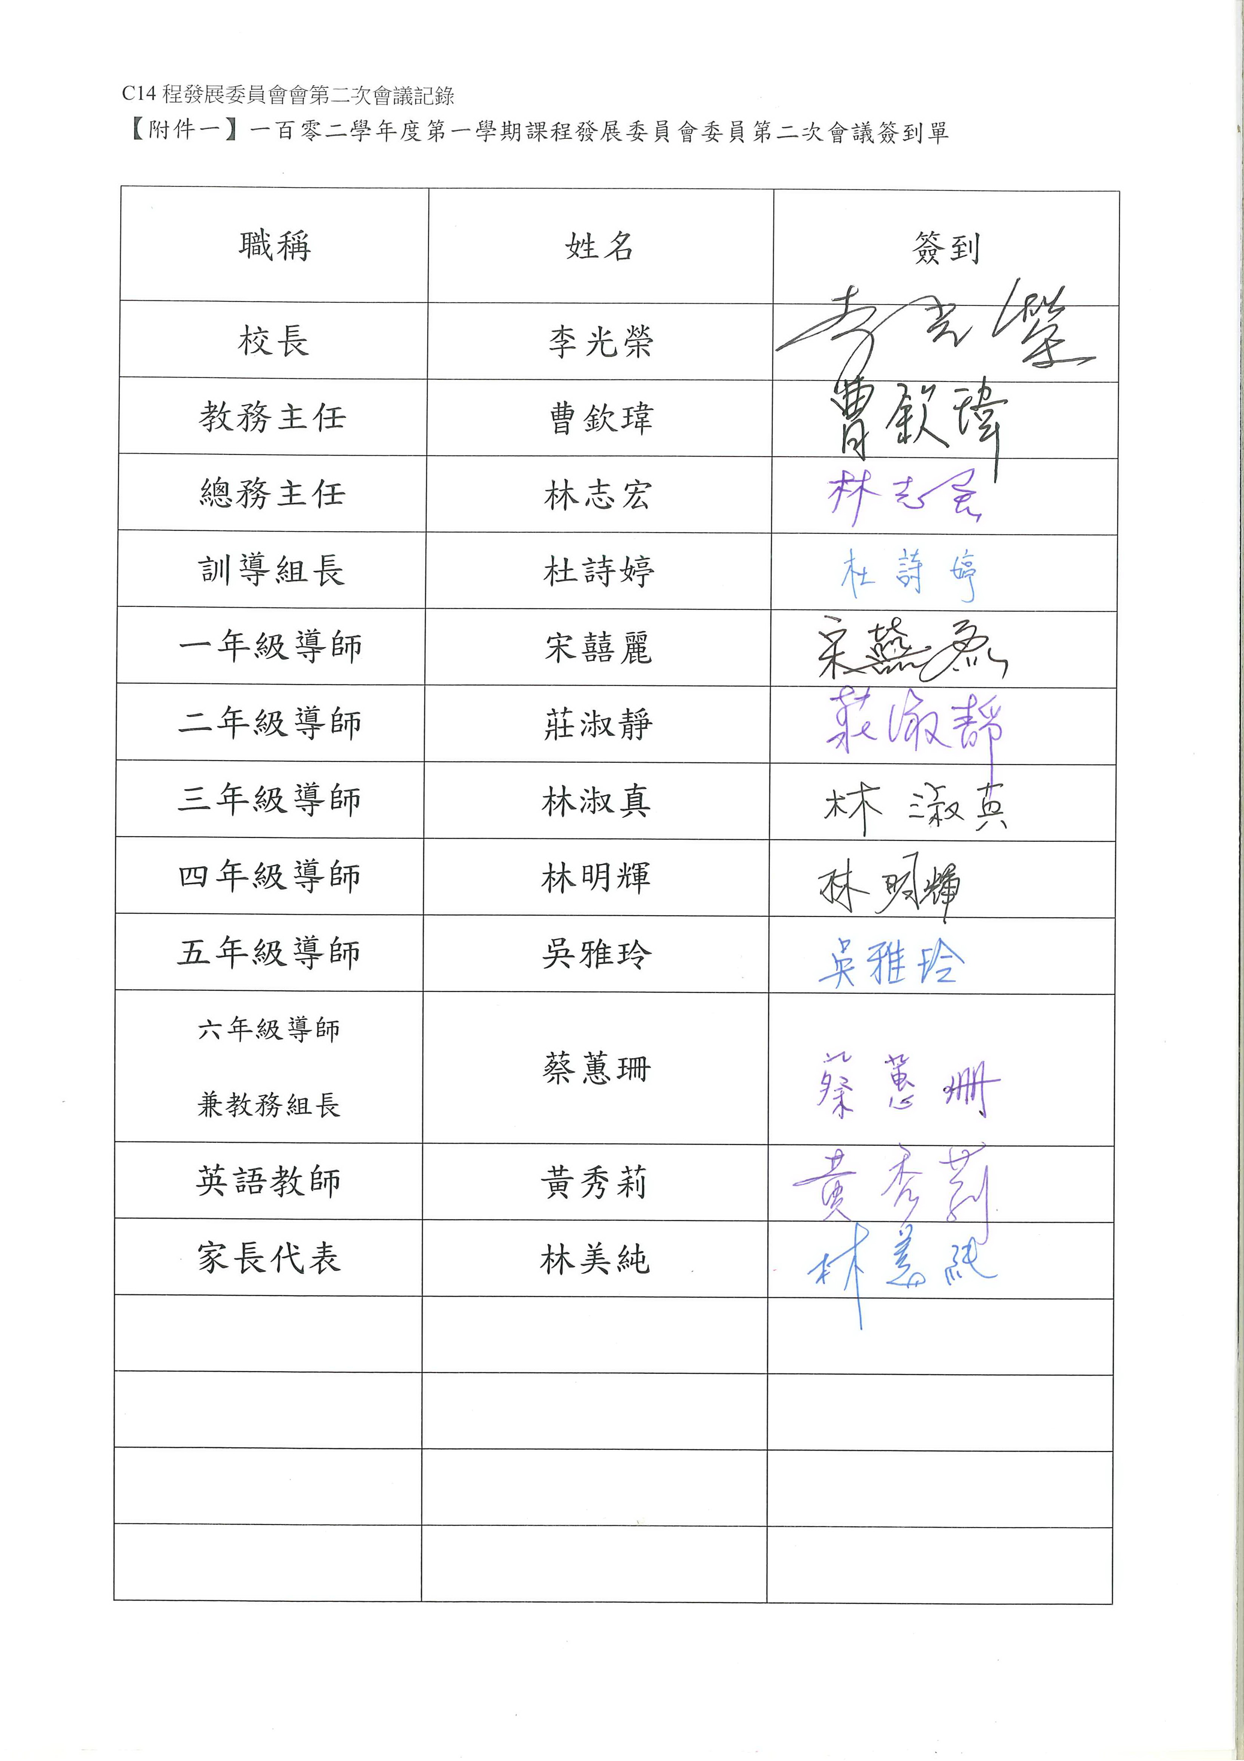

臺南市永安國小102學年度第1學期課程發展委員會
第二次會議紀錄

一、時間：102年8月9日（星期五）上午9時0分
二、地點： 辦公室
三、主席： 李光榮
四、記錄： 蔡蕙珊
五、出席人員：如簽到單
（一）本校教師10人
（二）家長代表1人
六、主席報告：
感謝各委員於暑假中撥冗參加課發會，今天要麻煩大家審核總體課程計畫，各學年的課程計畫都已完成，請各委員就節數、課程安排部份是否正確、合理逐項審視，謝謝!
七、業務單位報告：
課程計畫審核方式依往年慣例，由各年段交換審核，低年級採一、二年級學年老師交換審核，其他學年依此類推，各領域召集人則進到各學年審核。教務組發給各委員檢核表，請逐項檢查並填寫修正意見、簽名，最後麻煩各學年老師針對委員意見作修正，並請於8月7日下班前完成修正並上傳至學校教師共用資料夾：102上課程計畫
八、提案討論：
【案由一】審查一年級102學年度第1學期課程計畫，請討論。
【說 明】如附件一
【決 議】照案通過

【案由二】審查二年級102學年度第1學期課程計畫，請討論。
【說 明】如附件二
【決 議】照案通過

【案由三】審查三年級102學年度第1學期課程計畫，請討論。
【說 明】如附件三
【決 議】照案通過

【案由四】審查四年級102學年度第1學期課程計畫，請討論。
【說 明】如附件四
【決 議】照案通過

【案由五】審查五年級102學年度第1學期課程計畫，請討論。
【說 明】如附件五
【決 議】照案通過

【案由六】審查六年級102學年度第1學期課程計畫，請討論。
【說 明】如附件六
【決 議】照案通過
七、臨時動議：
八、散會：上午10時0分

承辦人：（核章） 主任：（核章） 校長：（核章）
【附件一】一百零二學年度第一學期課程發展委員會委員第二次會議簽到單

職稱 | 姓名 | 簽到
校長 | 李光榮
教務主任 | 曹欽瑋
總務主任 | 林志宏
訓導組長 | 杜詩婷
ㄧ年級導師 | 宋囍麗
二年級導師 | 莊淑靜
三年級導師 | 林淑真
四年級導師 | 林明輝
五年級導師 | 吳雅玲
六年級導師  兼教務組長 | 蔡蕙珊
英語教師 | 黃秀莉
家長代表 | 林美純

